**山东理工大学**

**学生学籍卡信息填写操作指导**

1. 选择【信息维护】-【学生个人信息维护】

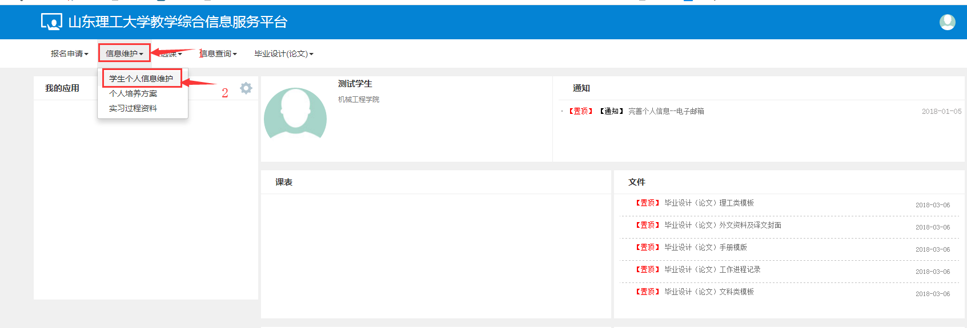

2.点击【申请】

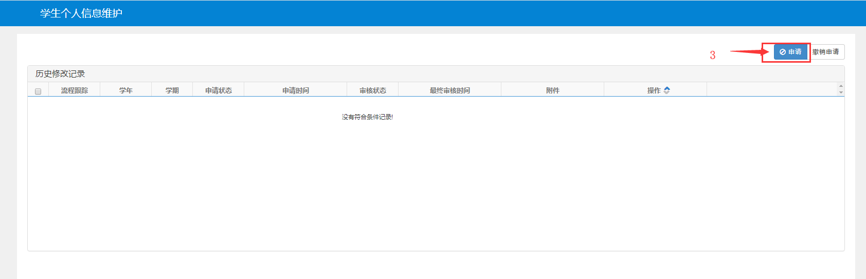

3.分别选择【基本信息】【学籍信息】【其他信息】【联系方式】，填写可填入项目，提交申请。

对于修改后立即生效的字段保存后立即生效。

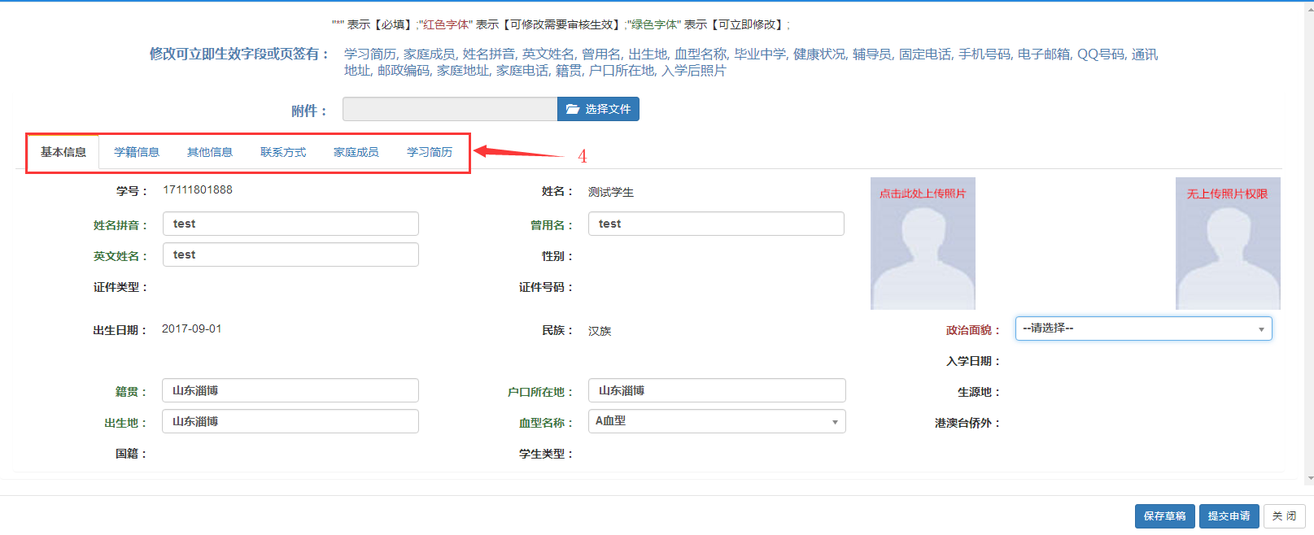

4. 选择【家庭成员】-【增加家庭成员】，填写家庭成员相关信息

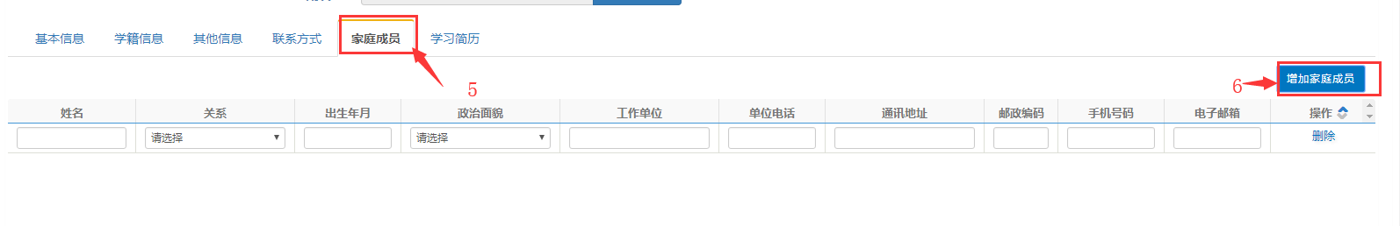

5. 选择【学习简历】-【增加学习简历】，填写自中学至今的学习经历

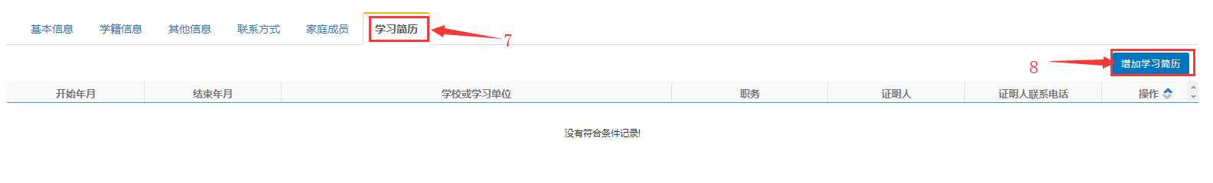

6. 入学后照片已根据新华社采集的照片进行统一更新，如有问题请在核对信息时予以更正，或自行上传。

7. 学籍卡样表如下

